**TÀI LIỆU YÊU CẦU**

**WEBSITE QUẢN LÝ CLB, HỘI, NHÓM CỦA TRƯỜNG ĐHKH**

Sinh viên thực hiện: Võ Thị Khánh Huyền

Giảng viên hướng dẫn: Trần Thanh Lương

**MỤC LỤC**

**I. Nhiệm vụ, mục tiêu, khảo sát:** 4

**1.1. Mục đích tài liệu:** 4

**1.2. Nhiệm vụ và mục tiêu của hệ thống:** 4

**1.3. Quy trình nghiệp vụ quản lý câu lạc bộ:** 4

**II. Tổng quan về hệ thống:** 4

**2.1. Yều cầu chung của hệ thống:** 4

2.1.1. Quản lý thông tin trong cơ sở dữ liệu: 5

2.1.2. Chức năng hỗ trợ hoạt động câu lạc bộ: 5

**2.2. Các chức năng của hệ thống:** 6

2.2.1. Quản lý tài khoản: 6

2.2.2. Quản lý câu lạc bộ: 7

2.2.3. Quản lý thông báo: 7

2.2.4. Quản lý sự kiện: 8

2.2.5. Quản lý thành viên: 9

2.2.6. Quản lý yêu cầu đăng ký thành viên: 10

2.2.7. Đăng ký thành viên câu lạc bộ. 11

2.2.8. Đăng ký tham gia hoạt động: 12

2.2.9. Gửi tin nhắn trong câu lạc bộ: 13

**2.3. Công nghệ sử dụng:** 15

**III. Đặc tả chức năng của hệ thống:** 15

**3.1. Biểu đồ hoạt động (Activity Diagram):** 15

3.1.1 Đăng nhập: 15

3.1.2. Đăng ký: 16

3.1.3. Đổi mật khẩu: 17

3.1.4. Quản lý tài khoản: 18

3.1.5. Quản lý câu lạc bộ: 21

3.1.6 Quản lý thông báo: 24

3.1.7. Quản lý thành viên: 26

3.1.8. Quản lý sự kiện/hoạt động: 29

3.1.9. Quản lý yêu cầu đăng ký thành viên: 32

3.1.10. Đăng ký thành viên: 34

3.1.11. Đăng ký tham gia sự kiện/hoạt động: 35

3.1.12. Gửi tin nhắn trong câu lạc bộ: 35

3.2. Biểu đồ tuần tự (Sequence Diagram): 38

3.2.1. Đăng nhập: 38

3.2.2. Đăng xuất: 39

3.2.3. Đổi mật khẩu: 40

3.2.4. Quản lý tài khoản: 41

3.2.5. Quản lý câu lạc bộ: 44

3.2.6. Quản lý thông báo: 47

3.2.7. Quản lý thành viên: 49

3.2.8. Quản lý hoạt động: 51

3.2.9. Đăng ký tài khoản: 54

3.2.10. Đăng ký tham gia sự kiện: 55

3.2.11. Duyệt các yêu cầu đăng ký: 56

3.2.12. Gửi tin nhắn trong câu lạc bộ: 57

3.3. Biểu đồ lớp: 58

# **I. Nhiệm vụ, mục tiêu, khảo sát:**

## **1.1. Mục đích tài liệu:**

Mục đích của tài liêu để cung cấp mô tả chi tiết về các yêu cầu chức năng hỗ trợ cho việc quản lý các câu lạc bộ, hội nhóm trong trường. Minh họa mục đích cụ thể và thông tin cần thiết cho việc phát triển hệ thống. Tài liệu phân tích đầy đủ về các chức năng, đối tượng và ràng buộc của hệ thống.

## **1.2. Nhiệm vụ và mục tiêu của hệ thống:**

Tạo ra website cho phép sinh viên tra cứu thông tin về câu lạc bộ, đăng ký tham gia vào các câu lạc bộ, hoạt động của câu lạc bộ. Quản trị viên có thể kiểm soát được các câu lạc bộ cũng như các hoạt động của câu lạc bộ đó bao gồm quản lý bài viết, thông báo của câu lạc bộ, thời gian sự kiện và thành viên tham gia sự kiện đó. Website cho phép trưởng ban câu lạc bộ quản lý cũng như duyệt thành viên vào câu lạc bộ.

## **1.3. Quy trình nghiệp vụ quản lý câu lạc bộ:**

Sinh viên muốn lập một câu lạc bộ phải được sự cho phép của nhà trường. Nếu được chấp nhận, quản trị viên sẽ tạo mới một câu lạc bộ. Thông tin của câu lạc bộ sẽ được nhập và lưu vào hệ thống.

Quản trị viên sẽ tạo thông báo mới hoặc xóa thông báo theo yêu cầu của câu lạc bộ, mọi thông báo sẽ được hiển thị trên trang chủ.

Tương tự với lập một câu lạc bộ, họat động của câu lạc bộ sẽ được quản trị viên tạo mới hoặc sửa, xóa hoạt động. Thành viên của câu lạc bộ có thể xem và đăng ký các hoạt động của câu lạc bộ đó.

Sinh viên đăng nhập vào hệ thống để đăng ký tham gia câu lạc bộ, sau đó quản trị viên sẽ duyệt yêu cầu đăng ký của sinh viên. Đối với đăng ký tham gia họat động của câu lạc bộ sinh viên cần đăng nhập trước khi thực hiện chức năng.

# **II. Tổng quan về hệ thống:**

## **2.1. Yều cầu chung của hệ thống:**

Hệ thống bao gồm 2 phần: Quản lý thông tin trong cơ sở dữ liệu và đăng ký tham gia câu lạc bộ hoặc sự kiện.

### 2.1.1. Quản lý thông tin trong cơ sở dữ liệu:

- Tài khoản: mã người dùng, tên người dùng, email, mật khẩu, ngày tạo, ngày sửa, quyền sử dụng.

- Câu lạc bộ: mã câu lạc bộ, tên câu lạc bộ, chi tiết, ngày thành lập, ngày giải thể.

- Thông báo: mã thông báo, mã câu lạc bộ, tiêu đề, nội dung, thời gian tạo, người tạo.

- Hoạt động: mã hoạt động, tên hoạt động, nội dung hoạt động, thời gian bắt đầu, thời gian kết thúc, số lượng tham gia.

- Thành viên: mã thành viên, họ đệm, tên, ngày sinh, địa chỉ, ảnh, số điện thoại, ghi chú.

- Đăng ký thành viên: mã thành viên, mã câu lạc bộ, trạng thái

- Đăng ký hoạt động: mã thành viên, mã hoạt động

- Trạng thái: mã trạng thái, tên trạng thái.

- Quyền sử dụng: mã quyền, tên quyền.

- Tin nhắn: mã tin nhắn, tiêu đề, người nhận, người gửi, thời gian gửi.

### 2.1.2. Chức năng hỗ trợ hoạt động câu lạc bộ:

- Quản lý tài khoản: Tạo tài khoản, sửa thông tin tài khoản, xóa tài khoản

- Quản lý câu lạc bộ: Thêm, xóa thông tin của câu lạc bộ.

- Quản lý thông báo: Thêm, xóa thông báo của câu lạc bộ.

- Quản lý thành viên: Sửa, xóa thông tin của thành viên câu lạc bộ: ngòai chỉnh sửa thông tin chỉnh sửa chức vụ của thành viên.

- Quản lý sự kiện: Thêm, sửa, xóa thông tin sự kiện, hoạt động câu lạc bộ.

- Quản lý yêu cầu đăng ký thành viên: duyệt thành viên.

- Đăng ký thành viên câu lạc bộ.

- Đăng ký tham gia sự kiện.

- Duyệt các yêu cầu đăng ký.

- Gửi tin nhắn trong câu lạc bộ.

## **2.2. Các chức năng của hệ thống:**

### 2.2.1. Quản lý tài khoản:

- Đối tượng sử dụng: Admin (quản trị viên)

- Ràng buộc: bắt buộc phải đăng nhập để sử dụng chức năng, email đăng nhập không được trùng lặp, không hiển thị hay đổi mật khẩu.

- Chức năng:

+ Tìm kiếm theo tên tài khoản, hiển thị các tài khoản theo dạng danh sách, không hiển thị mật khẩu của tài khoản.

+ Tạo mới tài khoản, chỉnh sửa thông tin tài khoản, xóa tài khoản

- Biểu đồ Use Case quản lý tài khoản:

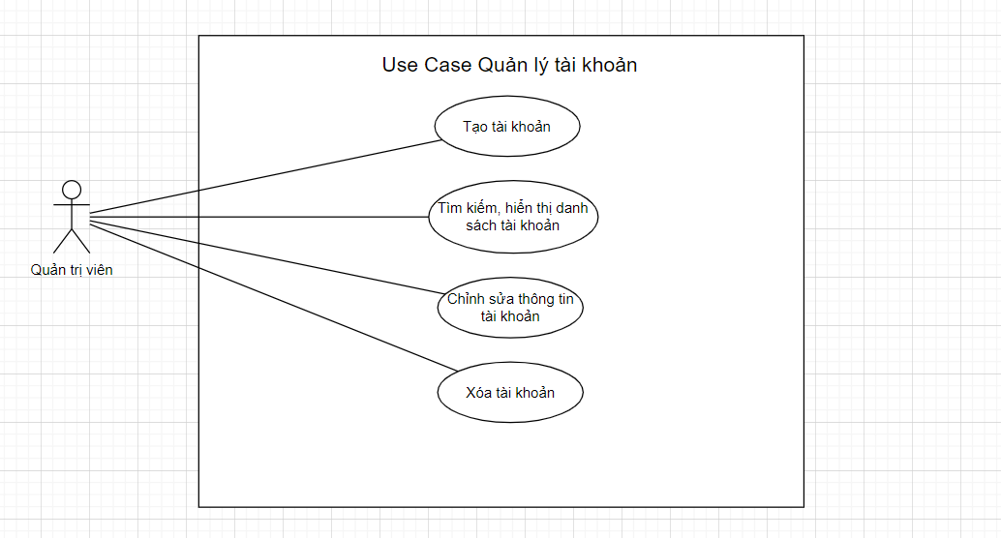

### 2.2.2. Quản lý câu lạc bộ:

- Đối tượng sử dụng: Admin (quản trị viên)

- Ràng buộc: bắt buộc phải đăng nhập để sử dụng chức năng, mã câu lạc bộ không được trùng lặp.

- Chức năng:

+ Tìm kiếm theo tên câu lạc bộ, hiển thị các câu lạc bộ theo dạng danh sách.

+ Tạo mới câu lạc bộ, chỉnh sửa thông tin câu lạc bộ, xóa câu lạc bộ.

+ Hiển thị danh sách thành viên câu lạc bộ

- Biểu đồ Use Case quản lý câu lạc bộ:

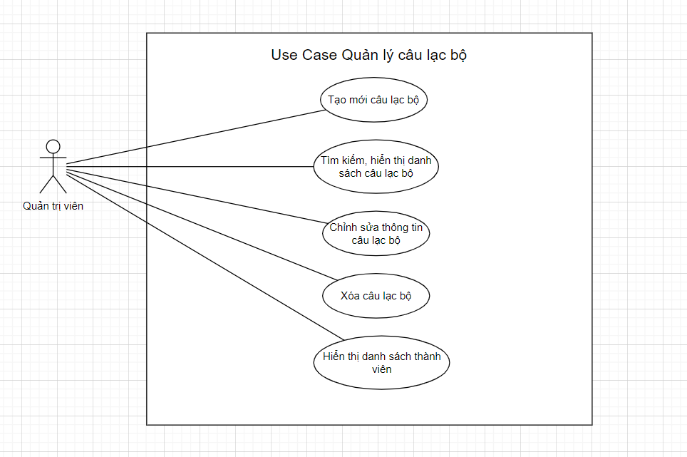

### 2.2.3. Quản lý thông báo:

- Đối tượng sử dụng: Admin (quản trị viên)

- Ràng buộc: bắt buộc phải đăng nhập để sử dụng chức năng.

- Chức năng:

+ Tìm kiếm theo tiêu đề thông báo, hiển thị thông báo theo dạng danh sách.

+ Tạo mới thông báo, xóa thông báo.

- Biểu đồ Use Case quản lý thông báo:

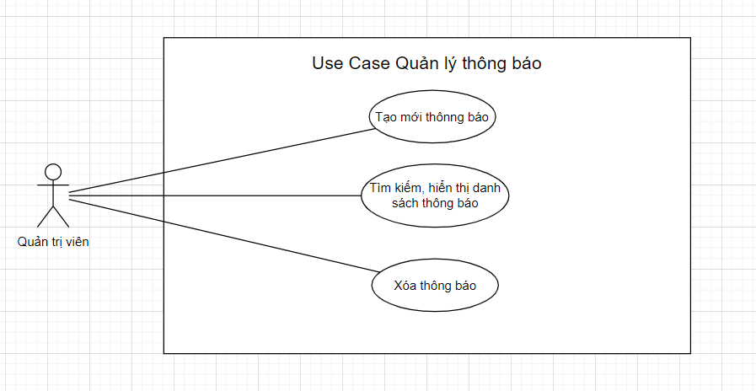

### 2.2.4. Quản lý sự kiện:

- Đối tượng sử dụng: Admin (quản trị viên)

- Ràng buộc: bắt buộc phải đăng nhập để sử dụng chức năng

- Chức năng:

+Tạo sự kiện, hoạt động mới

+ Tìm kiếm theo tên hoạt động, hiển thị hoạt động theo dạng danh sách.

+ Chỉnh sửa thông tin hoạt động.

+ Hiển thị danh sách thành viên đã tham gia.

+ Xóa hoạt động

- Biểu đồ Use Case quản lý sự kiện:

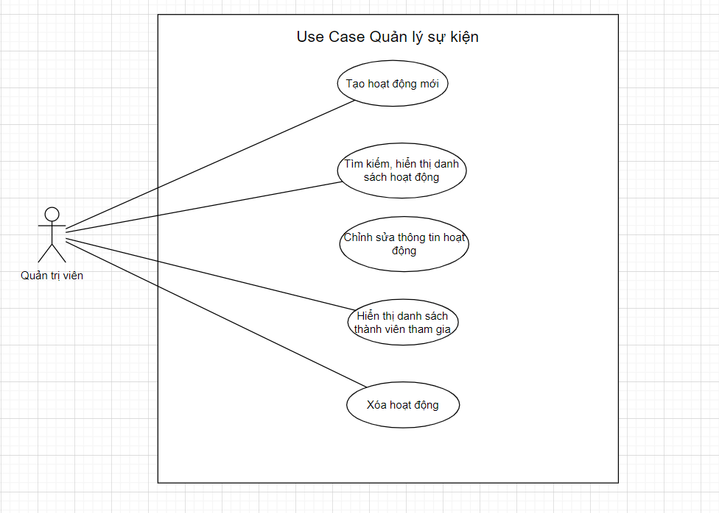

### 2.2.5. Quản lý thành viên:

- Đối tượng sử dụng: Admin (quản trị viên)

- Ràng buộc: bắt buộc phải đăng nhập để sử dụng chức năng, email không được trùng lặp, mã thành viên là mã sinh viên.

- Chức năng:

+ Tìm kiếm theo tên thành viên, hiển thị thành viên theo dạng danh sách.

+ Chỉnh sửa thông tin thành viên.

+ Hiển thị danh sách câu lạc bộ đã tham gia

- Biểu đồ Use Case quản lý thành viên:

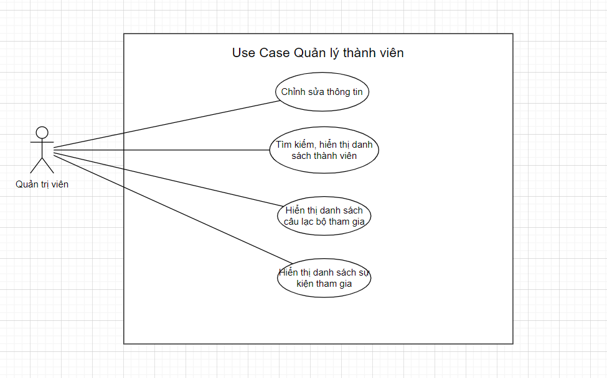

### 2.2.6. Quản lý yêu cầu đăng ký thành viên:

- Đối tượng sử dụng: Admin (quản trị viên)

- Ràng buộc: bắt buộc phải đăng nhập để sử dụng chức năng, một thành viên có thể tham gia nhiều câu lạc bộ. Chỉ xóa yêu cầu tham gia sau khi từ chối yêu cầu.

- Chức năng:

+ Hiển thị danh sách yêu cầu tham gia của thành viên.

+ Tìm kiếm theo tên thành viên hoặc câu lạc bộ

+ Xử lý yêu cầu: Duyệt thành viên vào câu lạc bộ, từ chối yêu cầu đăng ký tham gia câu lạc bộ, xóa yêu cầu.

- Biểu đồ Use Case quản lý yêu cầu đăng ký thành viên:

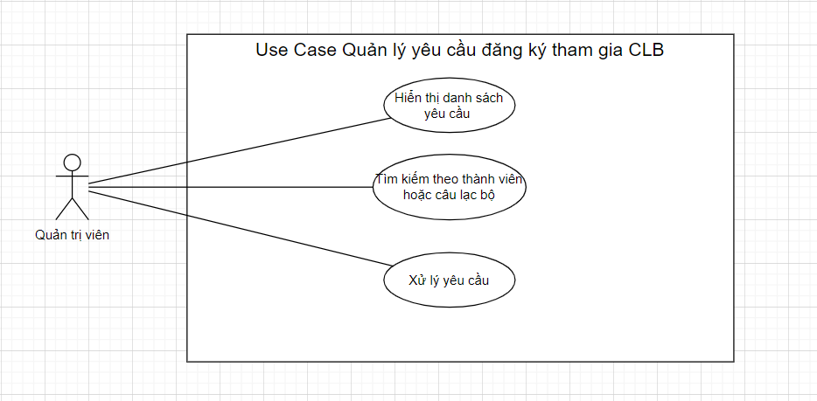

### 2.2.7. Đăng ký thành viên câu lạc bộ.

- Đối tượng sử dụng: User

- Ràng buộc: + Phải đăng nhập tài khoản để thực hiện chức năng.

+ Chỉ được đăng ký vào những câu lạc bộ đang tuyển thành viên

+ Hủy đăng ký câu lạc bộ sau khi đã đăng ký và trước hạn duyệt thành viên

- Chức năng:

+ Xem danh sách các câu lạc bộ

+ Hiển thị danh sách câu lạc bộ đang tuyển thành viên.

+ Đăng ký tham gia câu lạc bộ

+ Hủy đăng ký tham gia câu lạc bộ.

- Biểu đồ Use Case đăng ký thành viên câu lạc bộ:

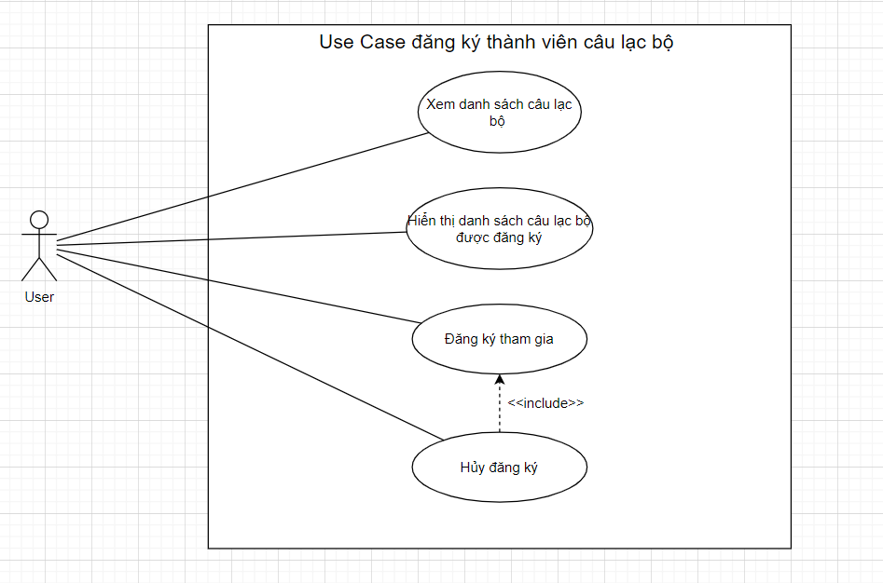

### 2.2.8. Đăng ký tham gia hoạt động:

- Đối tượng sử dụng: User

- Ràng buộc: + Phải đăng nhập tài khoản để thực hiện chức năng.

+ Chỉ được đăng ký vào hoạt động của câu lạc bộ đã tham gia.

+ Hủy đăng ký tham gia sau khi đã đăng ký và trước hạn chốt danh sách.

- Chức năng:

+ Hiển thị danh sách các hoạt động mở đăng ký.

+ Đăng ký tham gia hoạt động.

+ Hủy đăng ký tham gia hoạt động.

- Biểu đồ Use Case đăng ký tham gia hoạt động:

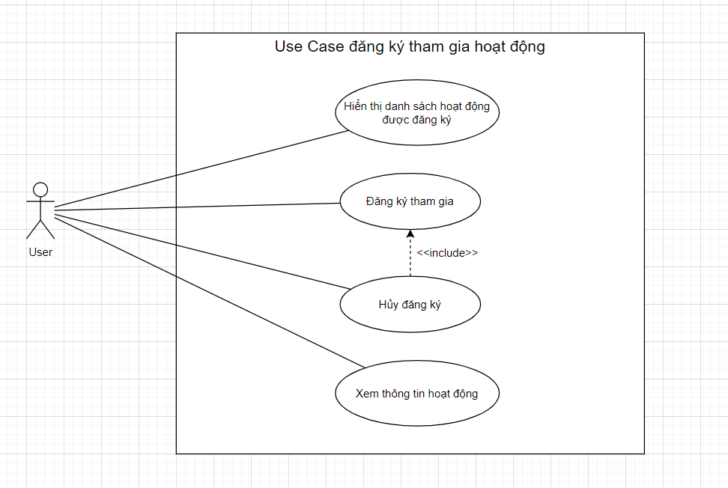

### 2.2.9. Gửi tin nhắn trong câu lạc bộ:

- Đối tượng sử dụng: User

- Ràng buộc: + Phải đăng nhập tài khoản để thực hiện chức năng.

+ Mỗi lần chỉ gửi được cho một người

- Chức năng:

+ Hiển thị danh sách các tin nhắn.

+ Gửi tin nhắn

+ Xem tin nhắn.

+ Xóa tin nhắn.

- Biểu đồ Use Case nhắn tin:

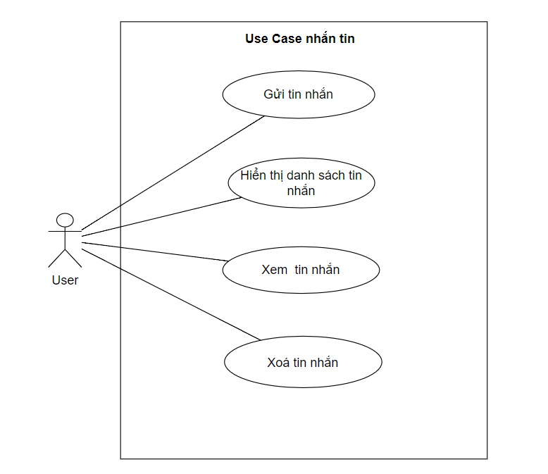

## **2.3. Công nghệ sử dụng:**

- Ngôn ngữ lập trình: Java, JavaScript

- Ngôn ngữ truy vấn: MySQL

# **III. Đặc tả chức năng của hệ thống:**

## **3.1. Biểu đồ hoạt động (Activity Diagram):**

### 3.1.1 Đăng nhập:

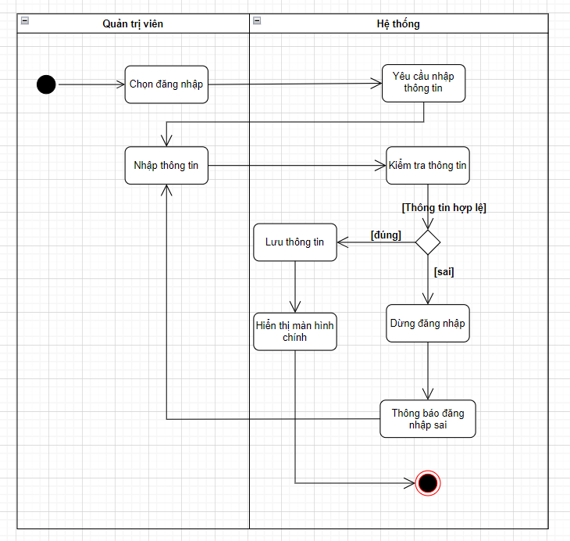

### 3.1.2. Đăng ký:

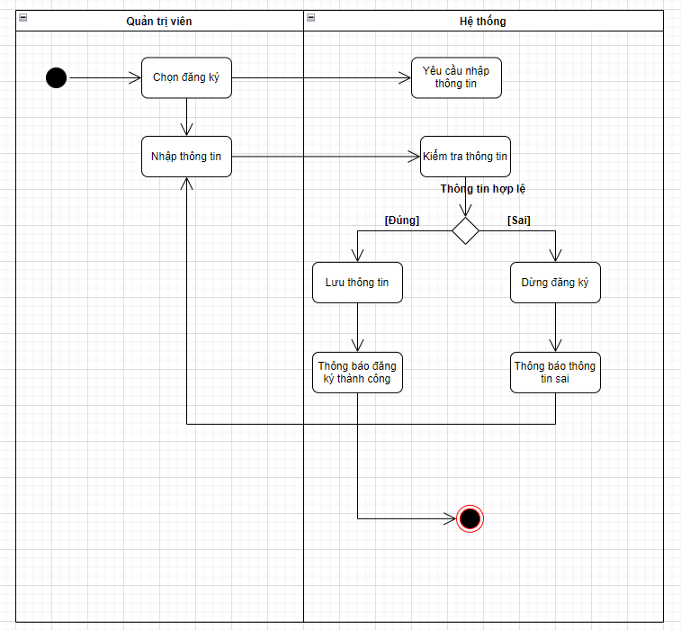

### 3.1.3. Đổi mật khẩu:

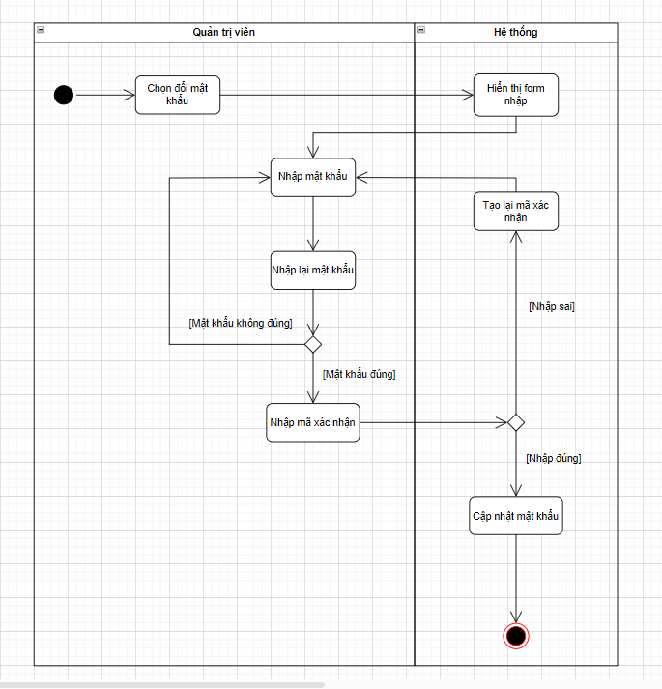

### 3.1.4. Quản lý tài khoản:

Thêm tài khoản:

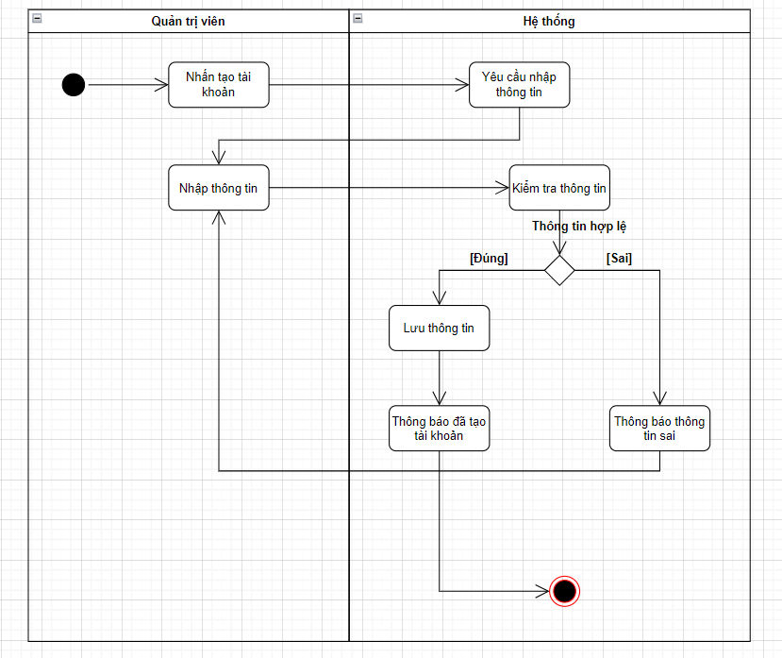

Sửa tài khoản:

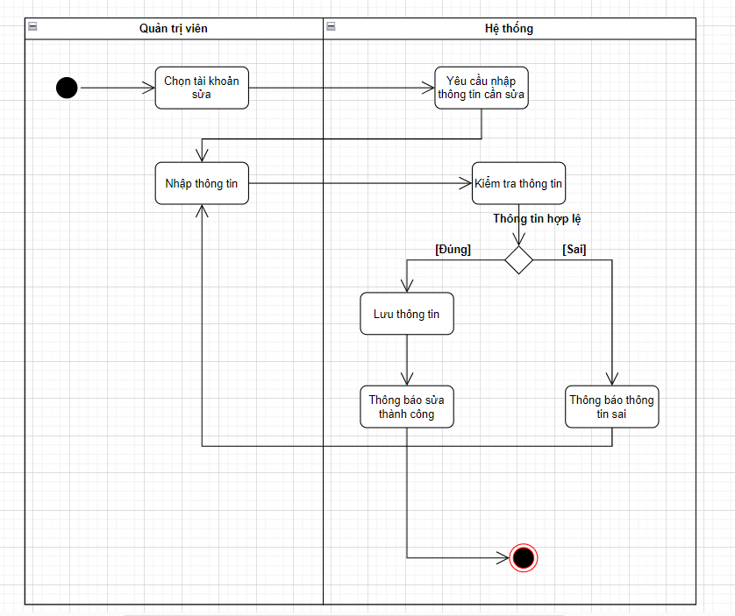

Xóa tài khoản: 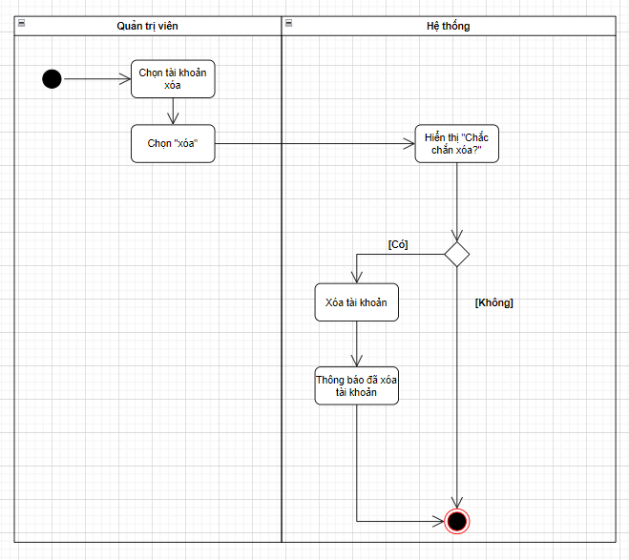

### 3.1.5. Quản lý câu lạc bộ:

Thêm câu lạc bộ: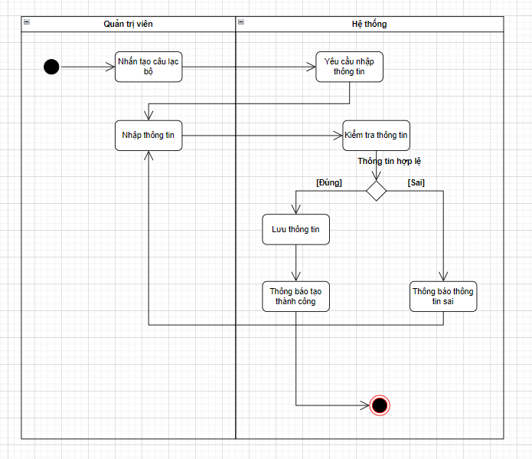

Sửa thông tin câu lạc bộ: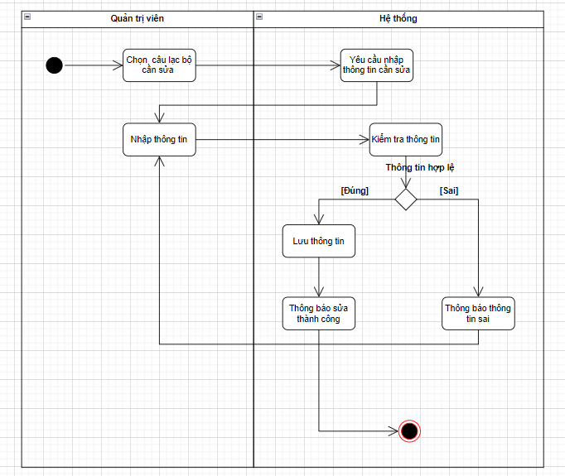

Xóa câu lạc bộ: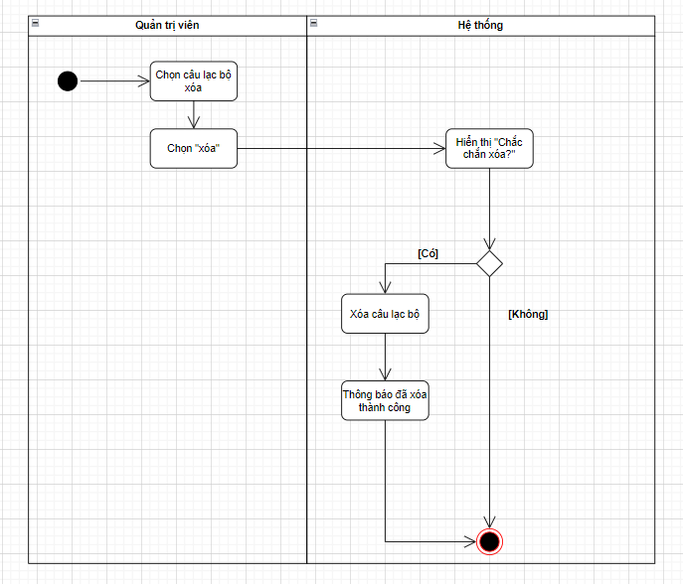

### 3.1.6 Quản lý thông báo:

Tạo thông báo: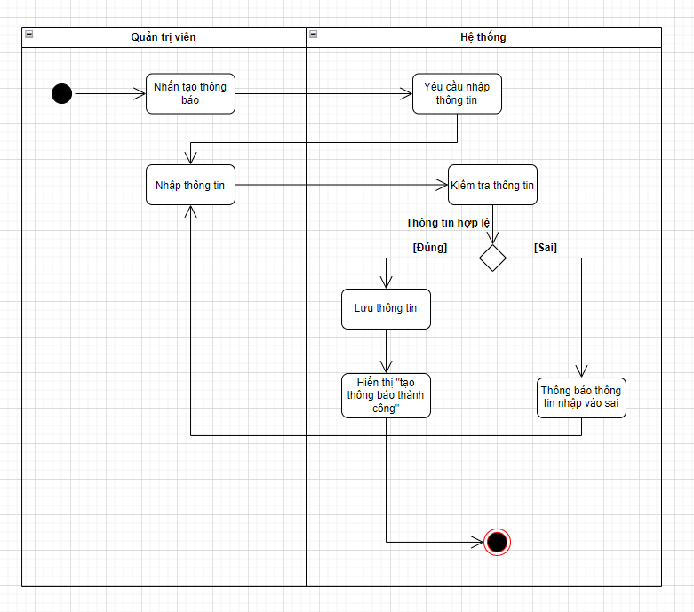

Xóa thông báo:

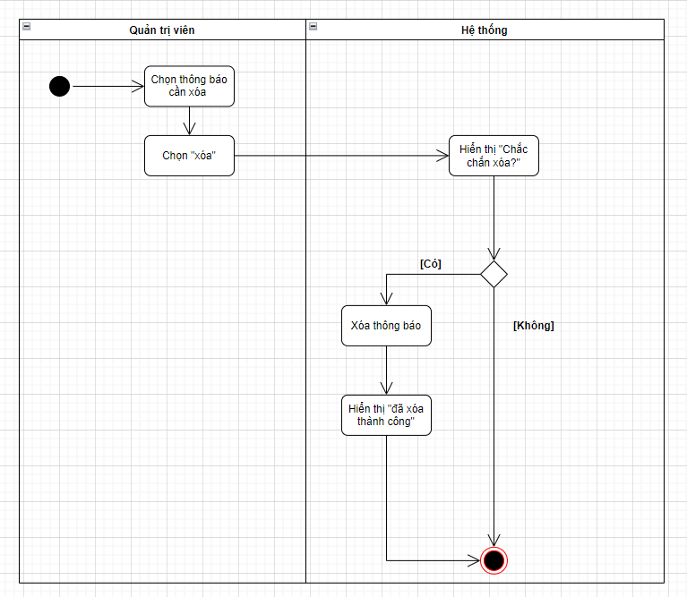

### 3.1.7. Quản lý thành viên:

Nhập thông tin thành viên:

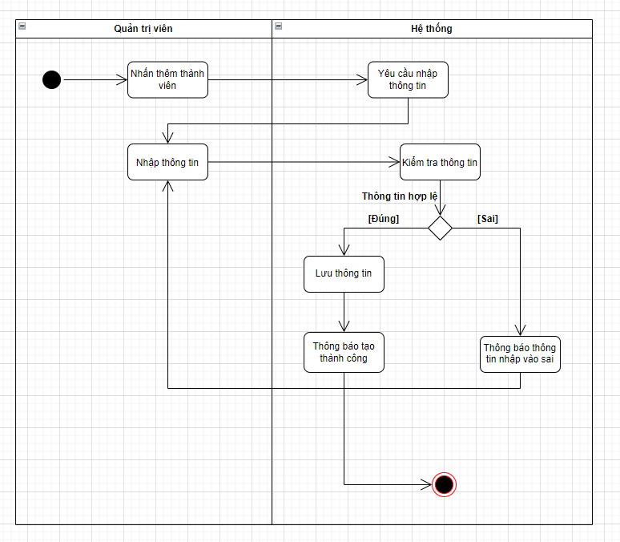

Sửa thông tin thành viên:

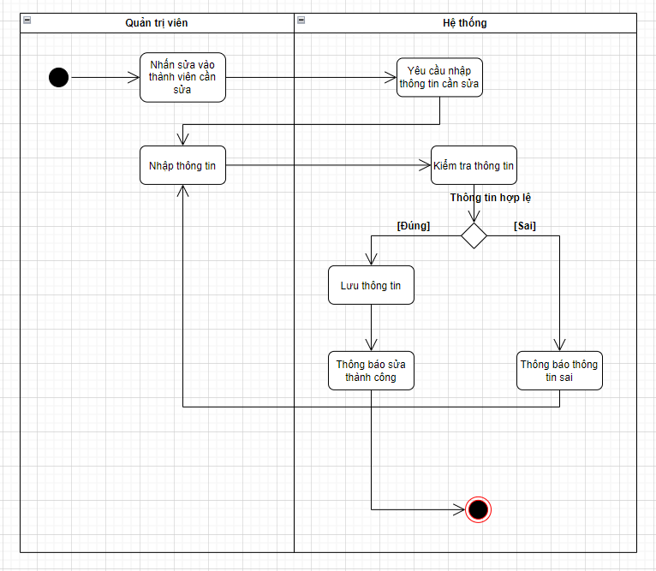

Xóa thành viên:

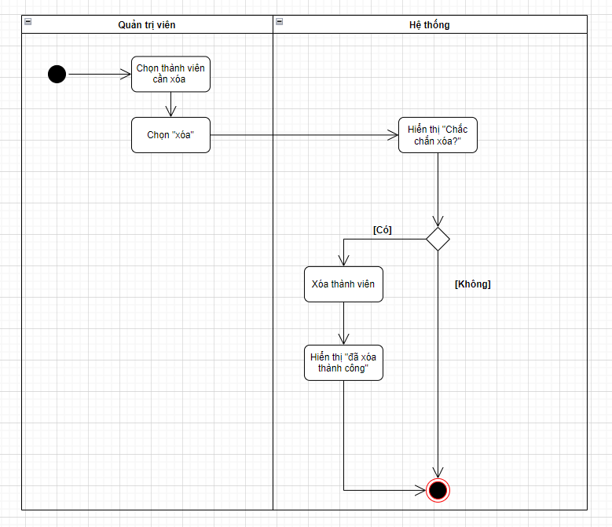

### 3.1.8. Quản lý sự kiện/hoạt động:

Thêm hoạt động:

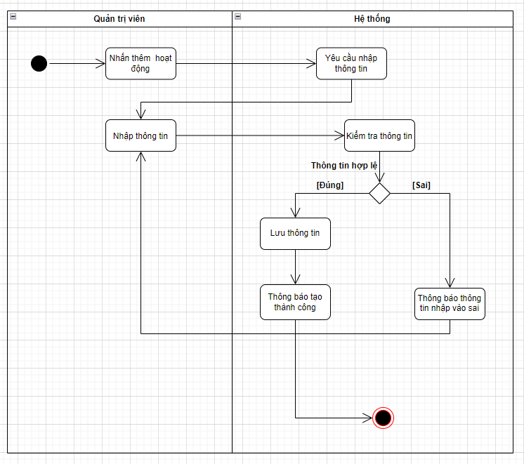

Sửa thông tin hoạt động:

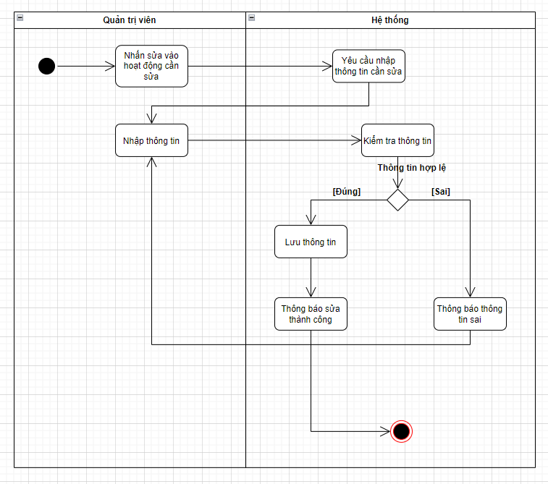

Xóa hoạt động:

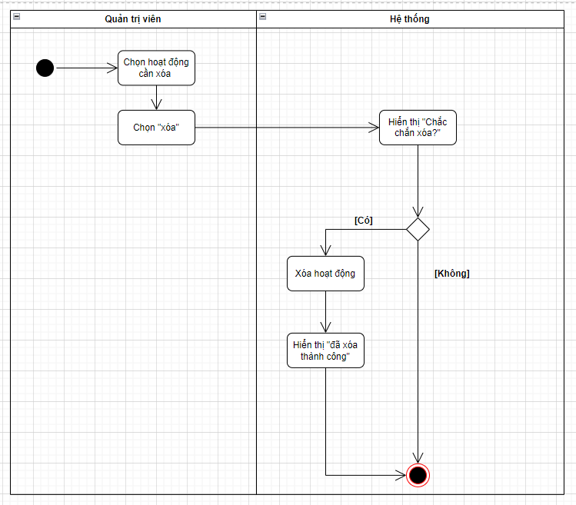

### 3.1.9. Quản lý yêu cầu đăng ký thành viên:

Duyệt thành viên:

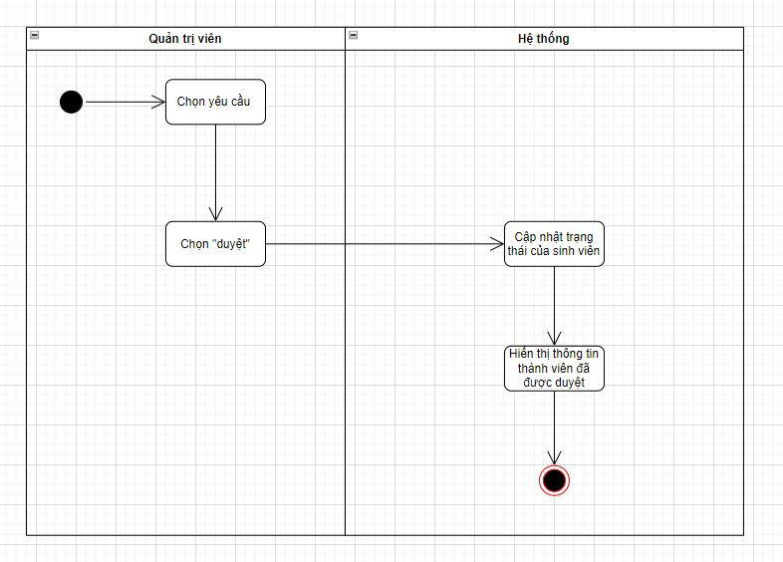

Từ chối yêu cầu:

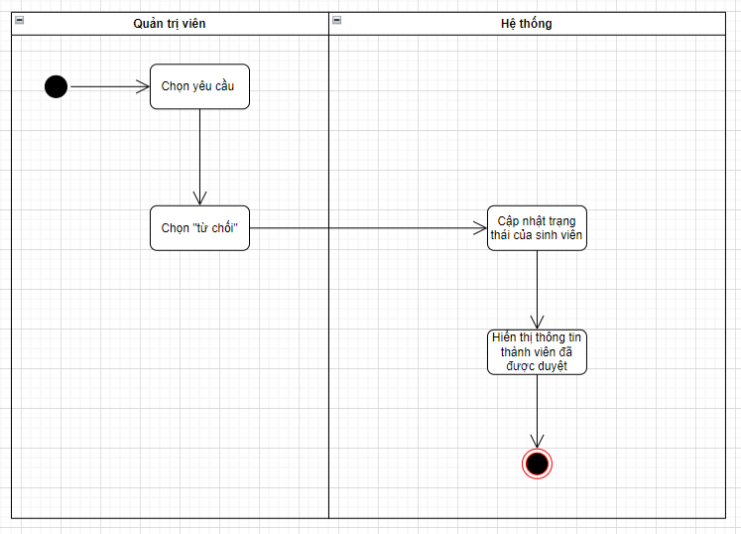

### 3.1.10. Đăng ký thành viên:

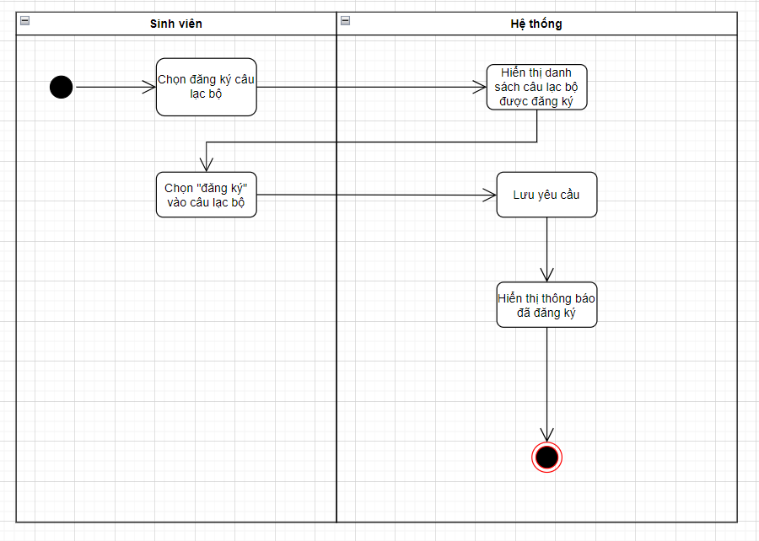

### 3.1.11. Đăng ký tham gia sự kiện/hoạt động:

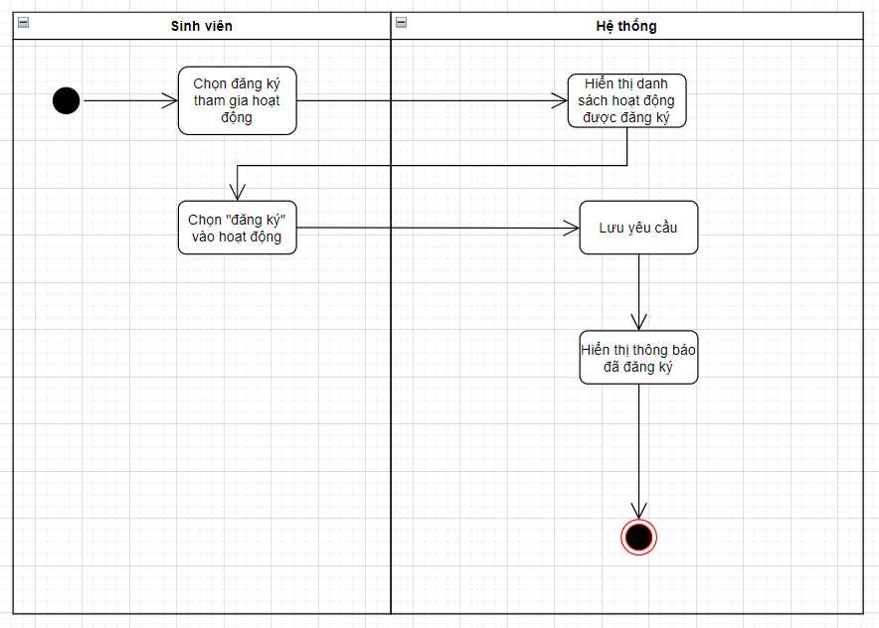

### 3.1.12. Gửi tin nhắn trong câu lạc bộ:

Xem tin nhắn:

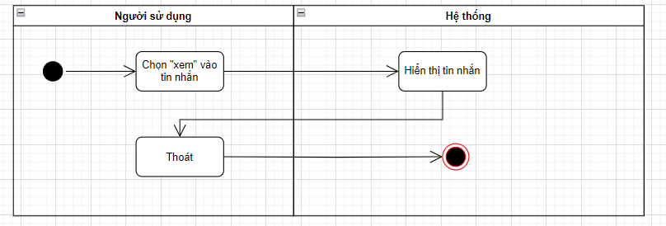

Soạn tin:

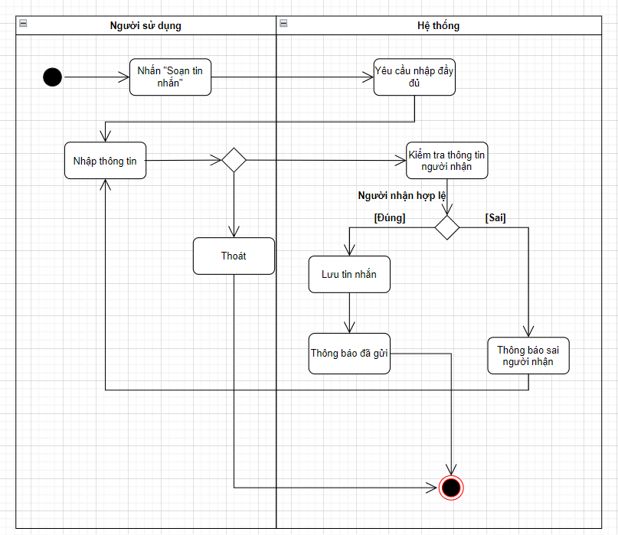

Phản hồi tin nhắn:

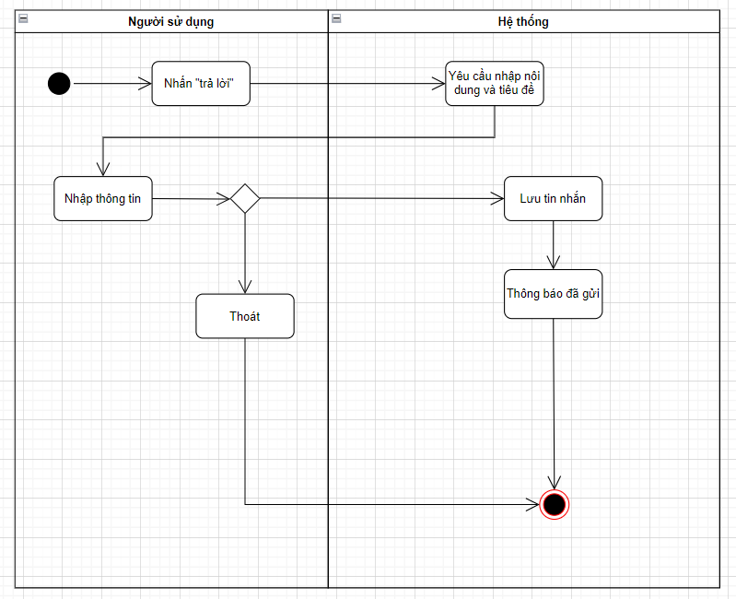

## 3.2. Biểu đồ tuần tự (Sequence Diagram):

### 3.2.1. Đăng nhập:

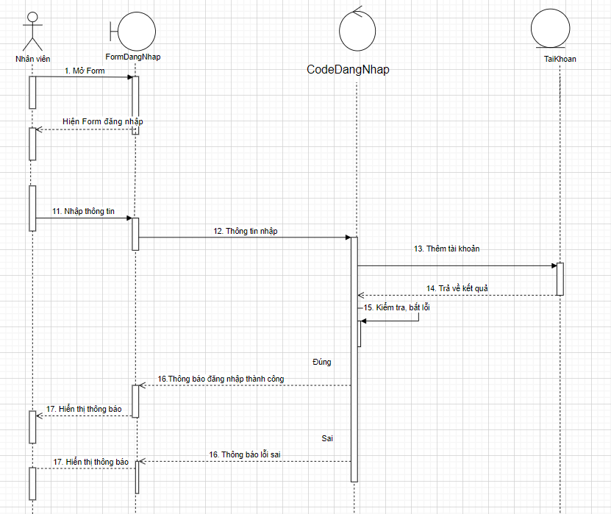

### 3.2.2. Đăng xuất:

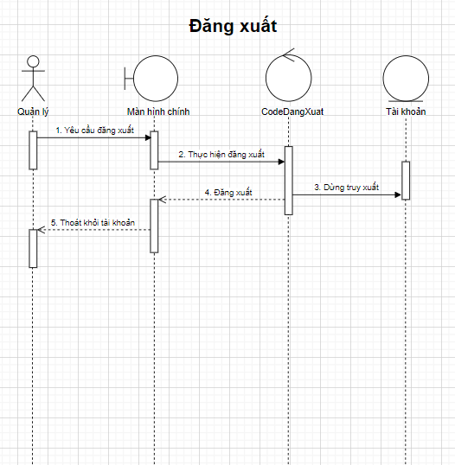

### 3.2.3. Đổi mật khẩu:

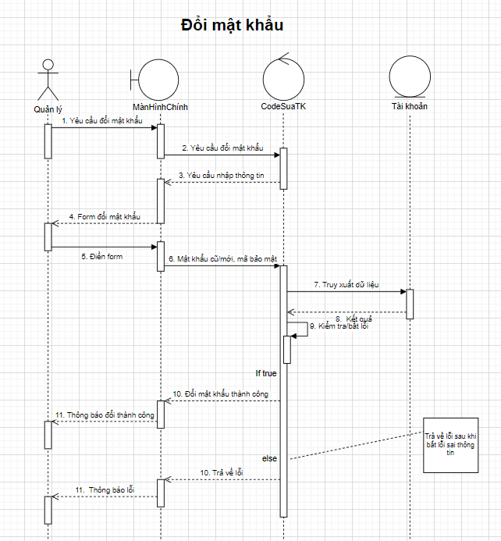

### 3.2.4. Quản lý tài khoản:

Thêm tài khoản:

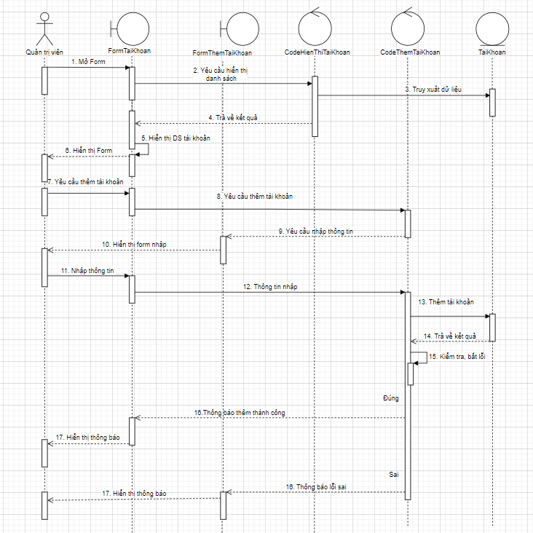

Sửa tài khoản:

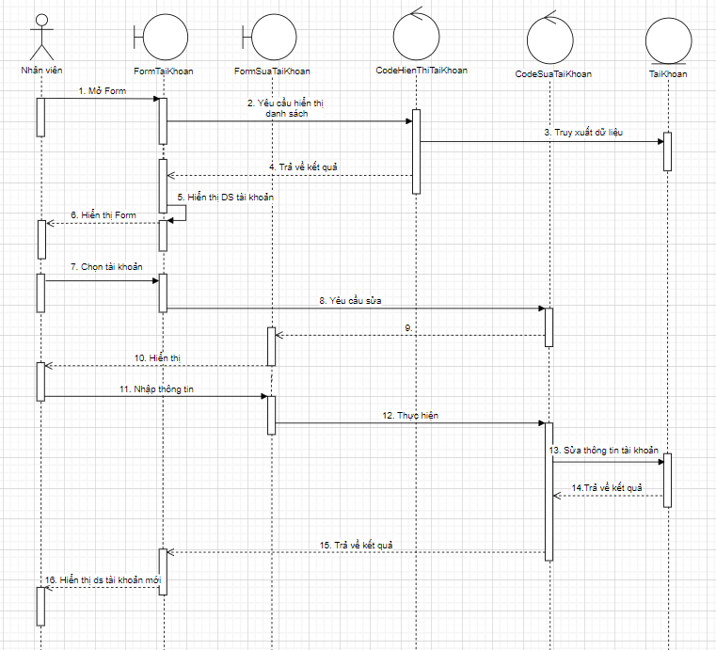

Xóa tài khoản:

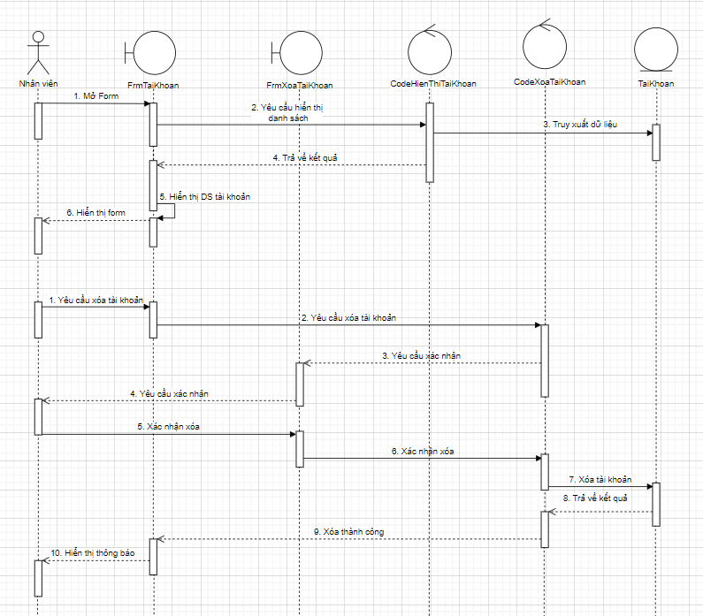

### 3.2.5. Quản lý câu lạc bộ:

Thêm câu lạc bộ:

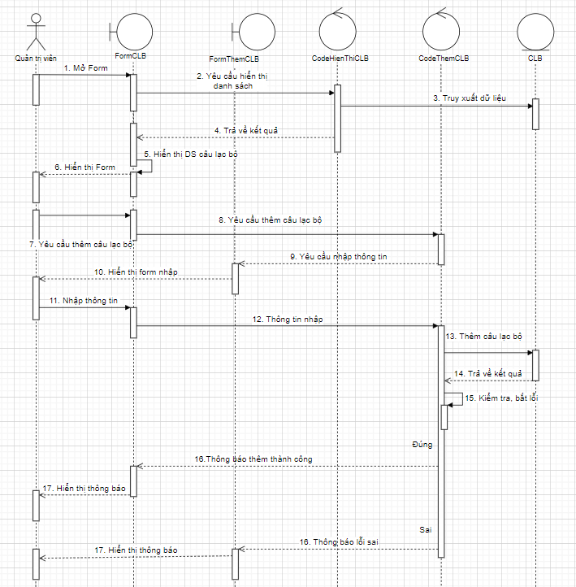

Sửa câu lạc bộ:

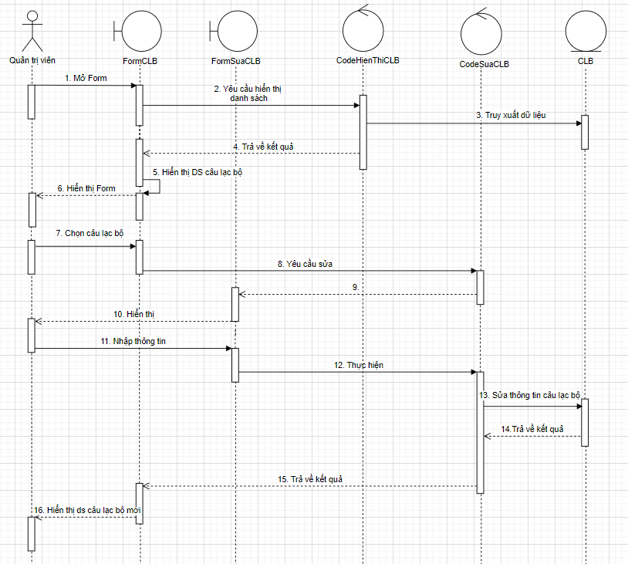

Xóa câu lạc bộ:

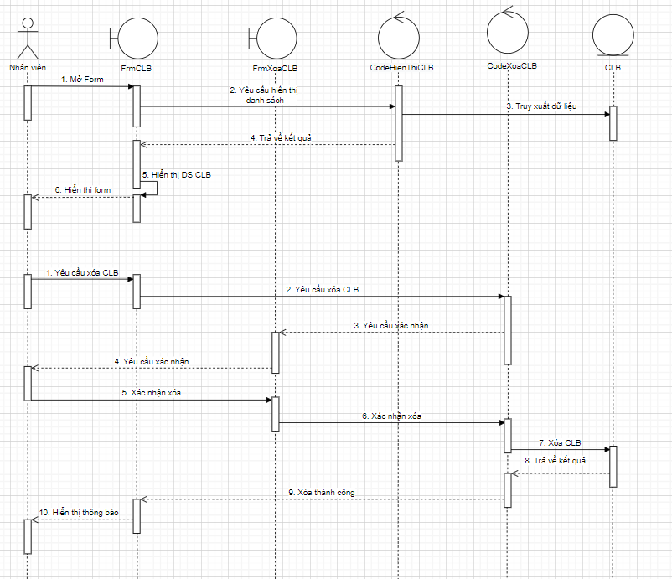

### 3.2.6. Quản lý thông báo:

Thêm thông báo:

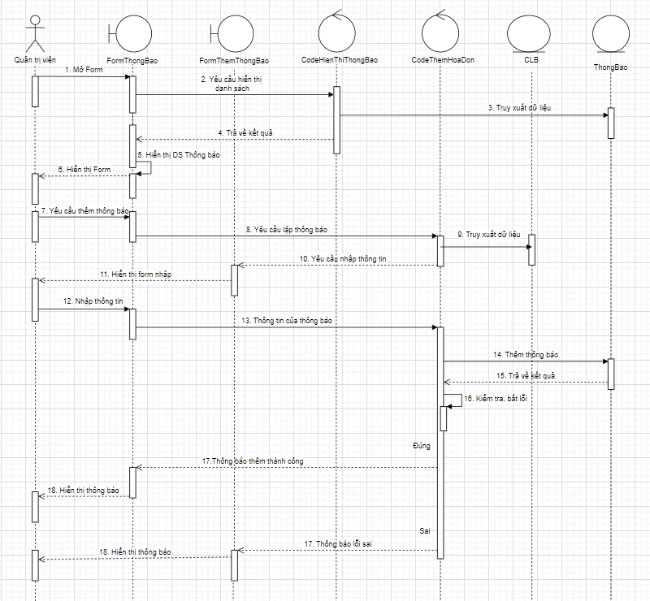

Xóa thông báo:

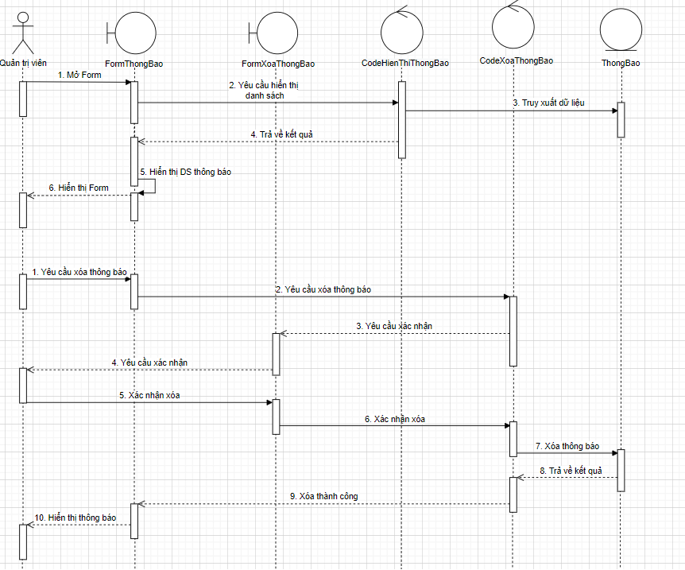

### 3.2.7. Quản lý thành viên:

Cập nhật thông tin thành viên: 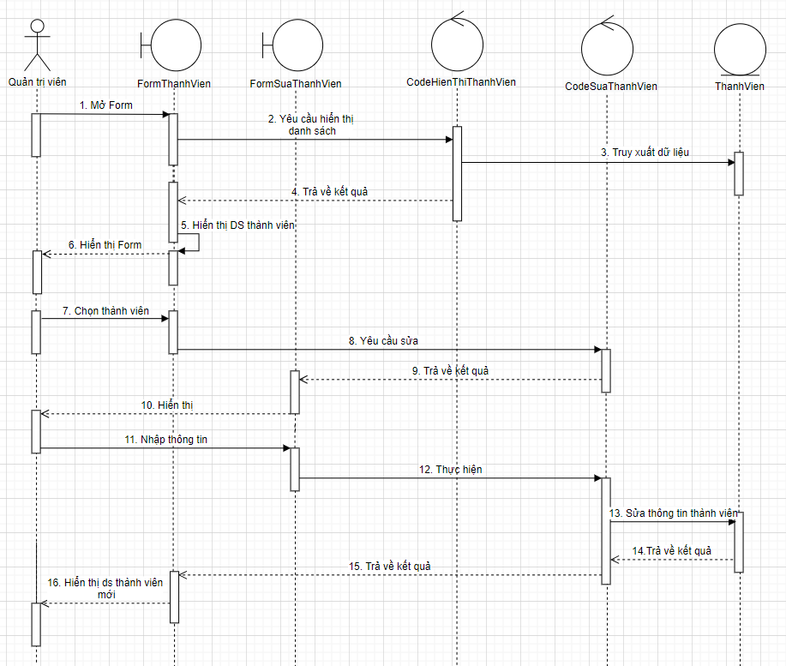

Xóa thành viên:

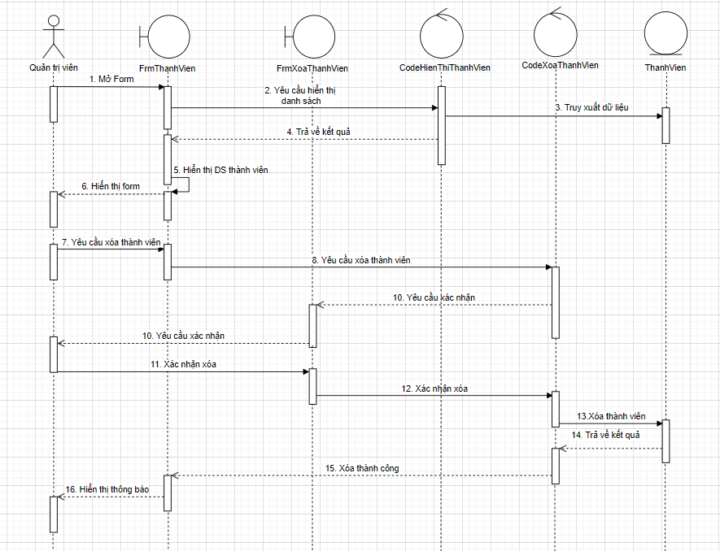

### 3.2.8. Quản lý hoạt động:

Thêm hoạt động:

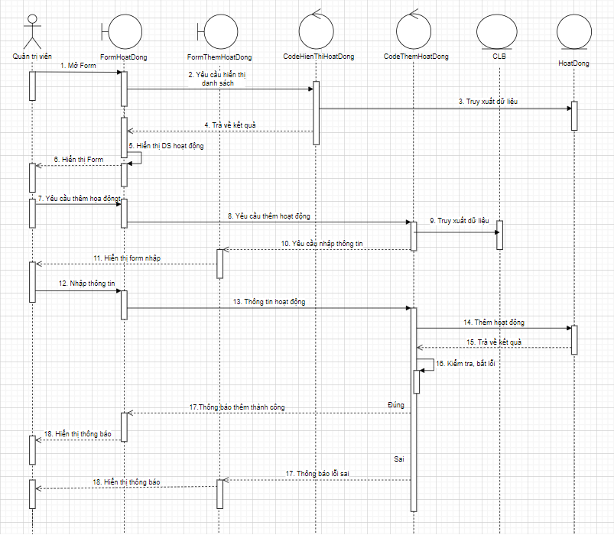

Sửa hoạt động:

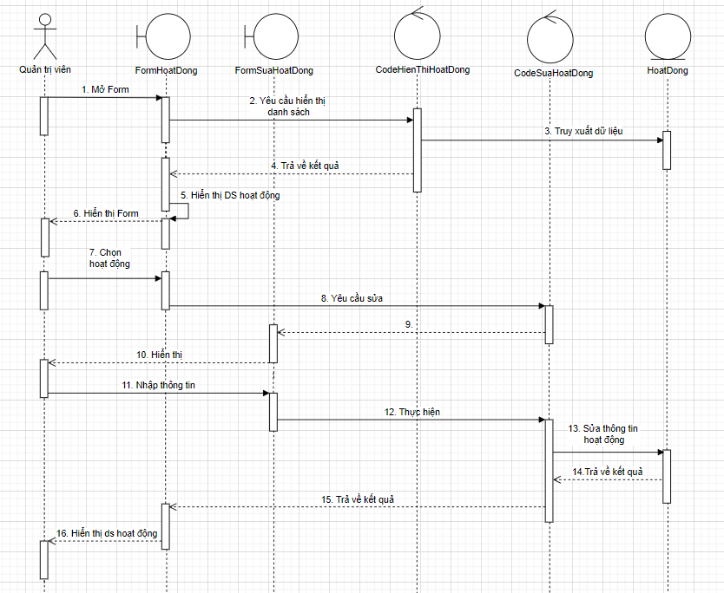

Xóa hoạt động:

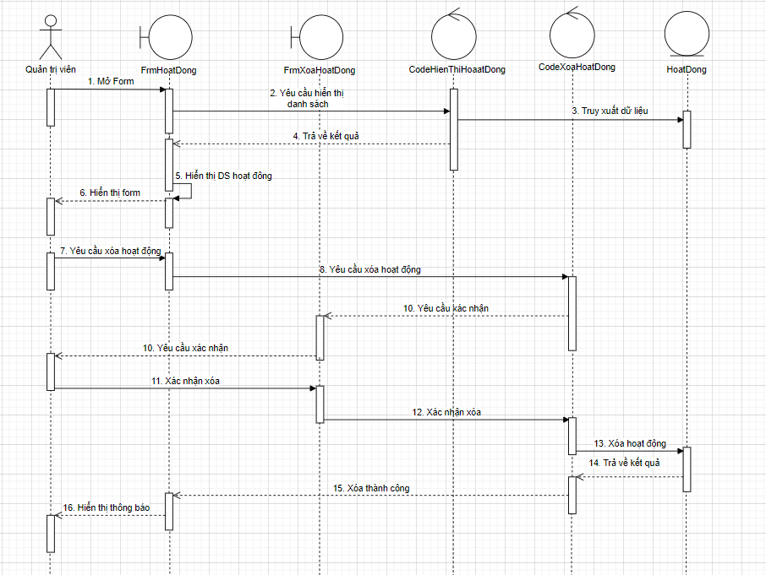

### 3.2.9. Đăng ký tài khoản:

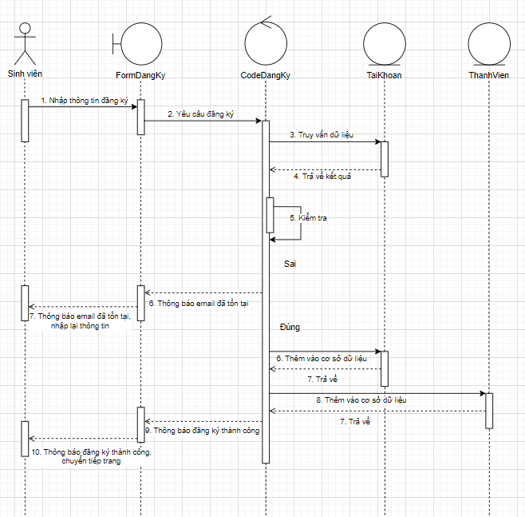

### 3.2.10. Đăng ký tham gia sự kiện:

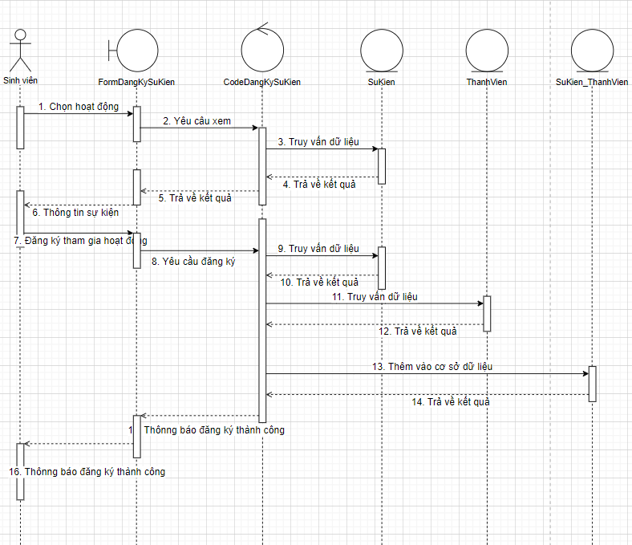

### 3.2.11. Duyệt các yêu cầu đăng ký:

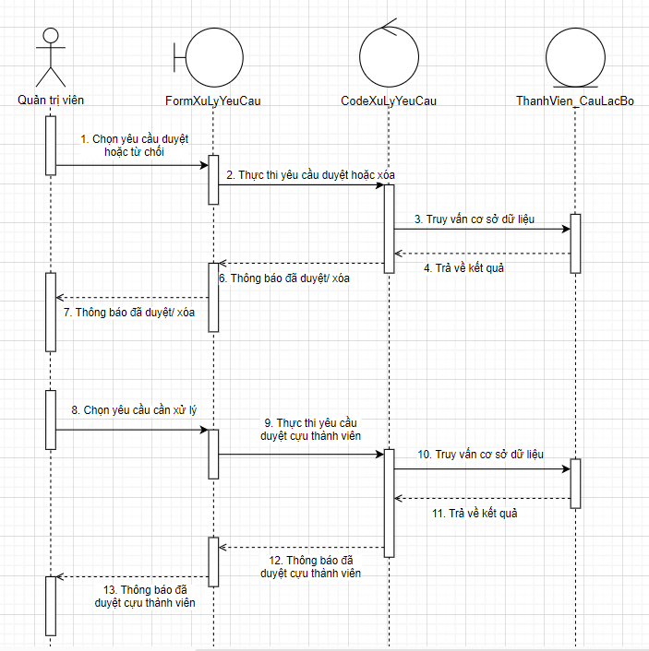

### 3.2.12. Gửi tin nhắn trong câu lạc bộ:

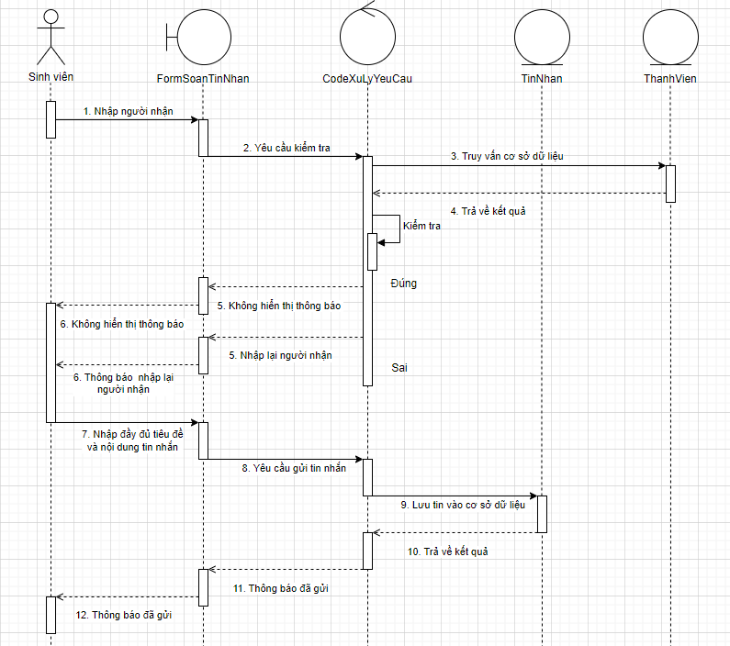

## 3.3. Biểu đồ lớp:

